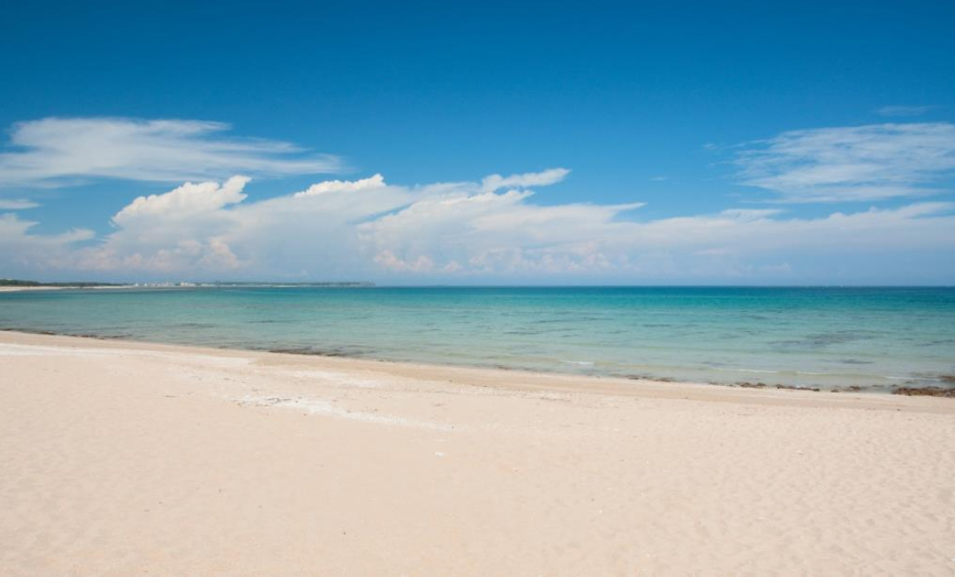

2016年RSOne世界錦標賽
2016年9月26日至10月1日
臺灣澎湖縣
觀音亭



指導單位：教育部體育署、中華奧林匹克委員會、交通部觀光局、
澎湖縣議會
主辦單位：中華民國帆船協會、澎湖縣政府澎湖國家風景區管理處
承辦單位：澎湖縣體育會帆船委員會、澎湖縣帆船協會
協辦單位：臺灣自來水公司、海巡署第八海巡隊、海巡署第七海岸巡防總隊、澎湖縣政府消防局、澎湖縣政府警察局、澎湖縣政府衛生局、澎湖縣政府工務處、澎湖縣政府農漁局、澎湖縣政府環保局，澎湖縣政府公共車船管理處、澎湖縣體育會、國立澎湖科技大學、澎湖縣馬公市公所、澎湖縣救難協會。

教育部體育署105年4月28日臺教體署國(二)字第1050012010號函同意備查。
- 規則
  - 本賽事依帆船競賽規則 – 風浪板競賽規則(WCR)辦理。
  - RSOne型風浪板級別規則適用本賽事
  - 各國國內規則不適用於本賽事。
  - 若是於語言版本上引起任何爭議，則以英文版本內容為準。
- 廣告
  - 選手可能會被要求展示/宣傳廣告，該廣告由主辦單位提供。國際帆船總會規則第20條，「廣告法規」適用於本賽事。
  - 在岸上、記者會及頒獎典禮時，廣告也必須隨時穿戴於身上。
- 組別
  - 性別分組：各年齡層的男子組與女子組
  - 年齡分組
    - 少年組：選手在當年度為22歲以下者(在1995年或之後出 生者)
    - 壯年組：選手在當年度超過40歲者(在1975年或之前出生 者)
  - 每組至少有5位選手方可成賽。
- 參賽資格與報名
  - 所有報名參賽者必須符合國際帆船總會規則第19條 – 報名資格規定。
  - 選手必須為該國家協會或國際風浪板協會的會員，並且已付清會員費。
  - 符合資格的選手可於「線上報名」(http://registration.internationalwindsurfing.com/en/events/register/id/49)以信用卡/VISA金融卡或銀行轉帳進行報名。
  - 下列文件請於報到時出示：
- 第三方責任險證明
- 年齡證明
- 未滿18歲者必須出示緊急聯絡人及健康資訊表格 (https://form.jotform.com/61095240442953)
  - 教練及隨隊人員可以於線上報名，並於報到時出示下列文件：
- 船隻駕照(若適用的話)
- 第三方責任險證明
- 費用
  - 若於8月29日以前報名，報名費為160歐元(美金185元)。
  - 8月29日後繳交報名費者，將需另外繳納滯納金30歐元(美金35元)。
  - 教練/領隊等隨隊人員報名費為30歐元(美金35元)。
  - 若是於比賽場地繳納者，必須以美金現金支付。
  - 有關租船費用請見其他資訊。
- 比賽模式
  - 比賽多元型式、競賽、公開方式進行。
  - 男子組與女子組可能分開進行比賽。
  - 3個航次方可算是有效比賽。
- 比賽行事曆
7.1
日期 | 時間 | 活動
9月24日(六)至25日(日) |  | 抵達、訓練
9月26日(一) | 1000-1600  1900 | 報到  開幕式
9月27日(二)至9月30日(五) | 1000 | 第一次警告信號
10月1日(六) | 1000  1600  1900 | 第一次警告信號  最後一次警告信號  頒獎、閉幕式
10月2日(日) |  | 離開

7.2 每此比賽日第一次警告信號的1小時前將招開選手會議。
- 丈量
  - 器材檢丈表可於報到時取得，該表格應於報到結束前交還至比賽辦公室。
  - 參賽船隻可能於比賽任何期間進行檢丈。
  - 除非經過承辦單位許可，板子及器材必須放置於指定地點。
- 航行指示書
航行指示書可於報到時領取。唯有在本活動項目代表認可下方能改變航行指示書。
- 競賽場地
比賽場地將於航行指示書中說明。
- 國際仲裁
依據風浪板競賽規則(WCR)附錄N規定任聘國際仲裁，按風浪板競賽規則(WCR)第70.5條，該仲裁之判決將視為最終判定。
- 成績
成績將依據WCR附錄A規定計算。
- 教練及教練艇
教練及教練艇必須向籌備會報名，教練艇駕駛必須擁有駕照及第三方責任險。
- 安全規定
教練艇船員、選手將穿著至少符合ISO12402-5規定(第50級)的個人救生設備。
- 獎勵
  - 各組別將頒發前3名選手。
  - 男子組與女子組第一名將頒發「2016 RSOne世界冠軍」
- 官方典禮
選手必須按照要求參加賽事的官方活動，承辦單位有權拒絕服裝儀容不適宜的選手入場。得獎選手若是未出席頒獎典禮，獎牌/獎品可能會被沒收。
- 免責聲明書
參賽者必須自行負責全數責任(詳情請見風浪板競賽規則WCR第4條)。籌備會、贊助單位、場地委員會、競賽委員會將不接受於比賽前期、比賽期間以及比賽之後任何有關零件損壞或個人受傷或死亡之責任承擔。
- 保險
所有參賽者及教練艇駕駛應保有有效的第三方責任險，第三方責任險不得低於壹佰萬歐元。
- 肖像權
參加本賽事的選手將自動放棄於競賽期間內的任何媒體所有權，並將其所有權交由籌備會、贊助單位與其他結盟公司處理，所有權之放棄包含選手姓名、聲音、圖片、照片、個人資料以及出賽船隻。
- 其他相關資訊
20.1報到處：澎湖觀音亭帆船基地。
20.2其他相關資訊請洽：alex.mowday@gmail.com

